结构体
Bilibili:C++类与对象_哔哩哔哩_bilibili
结构体作为函数参数时：
1.加 & 是引用传递，效率高；
2.不加是值传递，会创建副本。
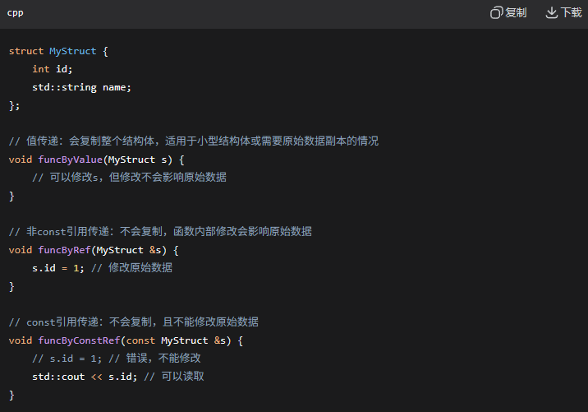

结构体成员函数示例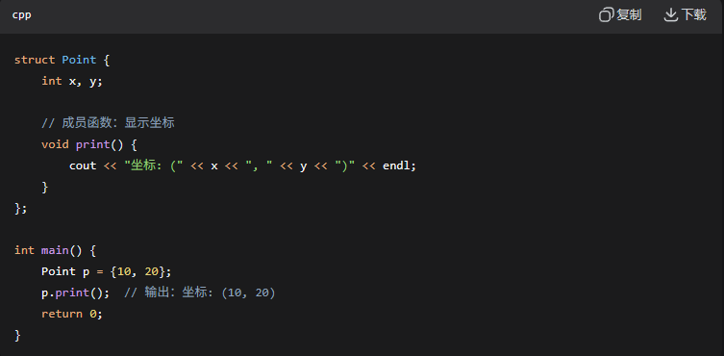

核心要点：
- 在结构体内部定义的函数就是成员函数
- 通过 对象.函数名() 的方式调用
- 成员函数可以直接访问结构体的所有成员变量

